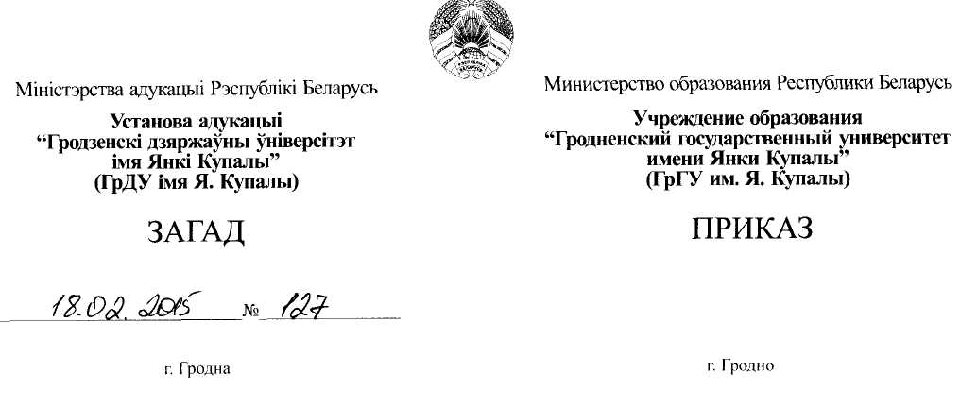
Об утверждении прейскуранта цены
на оформление документов при
восстановлении и переводе
обучающихся для иностранных
граждан и лиц без гражданства,
временно пребывающих
(проживающих) на территории Республики Беларусь
В соответствии с Ценовой политикой университета
ПРИКАЗЫВАЮ:
1. Утвердить с 20.02.2015 прейскурант цены №398 на оформление
документов при восстановлении и переводе обучающихся иностранных граждан
(прилагается).
2. Контроль за исполнением приказа возложить на начальника учебно-
методического управления Китурко И.Ф. и начальника отдела подготовки и
аттестации научных работников высшей квалификации Мелешко Е.И.
